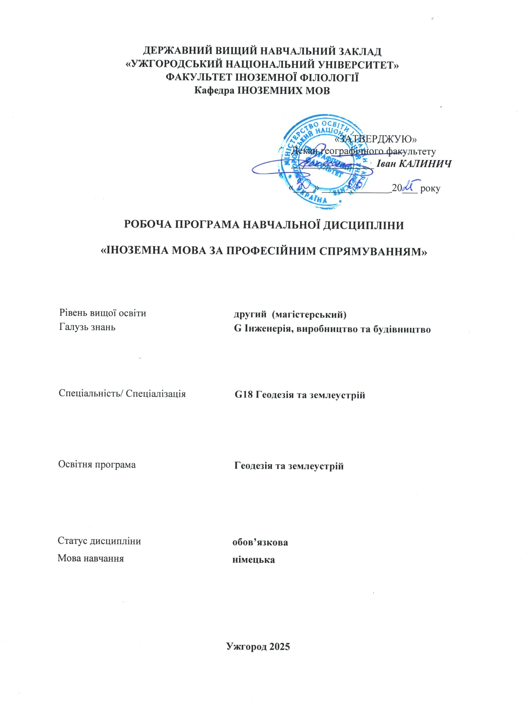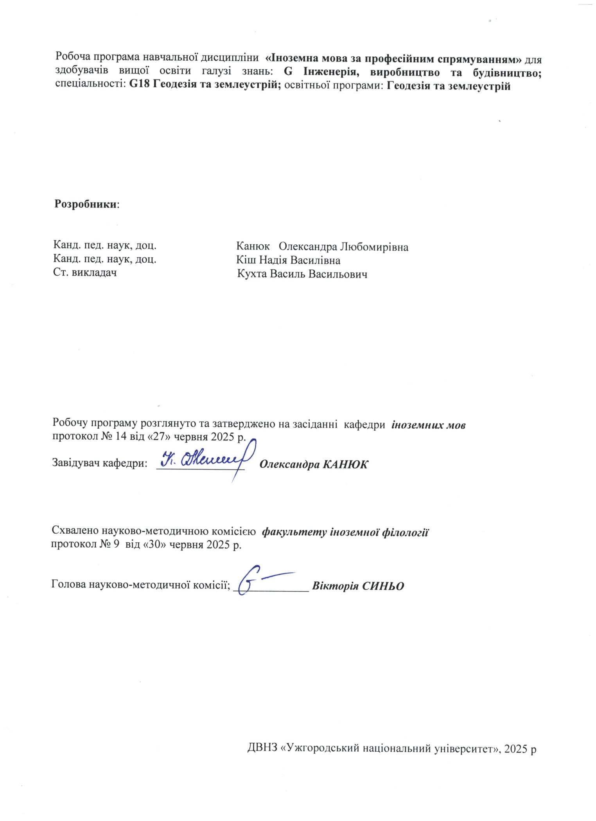

- ОПИС НАВЧАЛЬНОЇ ДИСЦИПЛІНИ

Найменування показників | Розподіл годин за навчальним планом
Найменування показників | Денна форма навчання | Заочна форма навчання
Кількість кредитів ЄКТС – 3 | Рік підготовки:
Загальна кількість годин – 90 | 1-й | 1-й
Кількість модулів – 1 | Семестр:
Тижневих годин для денної форми навчання: 1  аудиторних – 34  самостійної роботи студента – 56 | 2-й | 2-й
 | Лекції:
 | 0
 | Практичні (семінарські):
 | 0
Вид підсумкового контролю:  іспит | Лабораторні:
Вид підсумкового контролю:  іспит | 34 | 10
Форма підсумкового контролю:  усна | Самостійна робота:
Форма підсумкового контролю:  усна | 56 | 80

- МЕТА НАВЧАЛЬНОЇ ДИСЦИПЛІНИ
Метою вивчення навчальної дисципліни «Іноземна мова за професійним спрямуванням (німецька)» є формування у студентів іншомовної комунікативної компетенції у сферах загально-побутового та професійного спілкування в усній і письмовій формах у процесі навчання, виховання, освіти і розвитку особистості студента.
Завдання даної навчальної дисципліни полягає у: набутті студентами мовних, лінгвокраїнознавчих та культурологічних знань; формуванні системи мовленнєвих умінь з говоріння, читання, письма та аудіювання.
Говоріння. Завдання полягає у формуванні та розвитку навичок цілеспрямованого монологічного та діалогічного мовлення у межах основних комунікативних типів мовлення: повідомлення, розповідь, опис, переконання, схвалення, осуд тощо, а також оволодіння тактикою мовлення. Студент повинен володіти навичками діалогічного мовлення, необхідними для: вільного спілкування у межах побутової тематики та ситуаціях ділового іншомовного спілкування.
Читання. Завдання полягає в оволодінні та розвитку навичок оглядового, інформативно-пошукового та глибинного читання на матеріалах оригінальної наукової літератури, преси та художньої літератури. Навички оглядового читання мають забезпечити вміння прогнозувати тематику тексту за ключовими словами, узагальнити отриману інформацію та виділити основний зміст тексту. Інформативно-пошукове читання передбачає вміння знаходити необхідну інформацію на різних рівнях структури тексту (речення, абзацу, всього тексту) і макротексту (газетна сторінка, журнал), прослідкувати розвиток теми та виділити інформацію, що розкриває і уточнює головні положення змісту тексту.
Письмо. Завдання полягає в оволодінні орфографічно і пунктуаційно правильним письмом як одним із засобів комунікації. Студент повинен вміти також скласти іноземною мовою конспект, план чи тези до прочитаного, викласти на письмі зміст прочитаного чи почутого, написати повідомлення, доповідь тощо.
Аудіювання. Завдання полягає у становленні механізму сприйняття усної іншомовної інформації, формування здатності розуміння діалогічних та монологічних висловлювань носіїв мови і як результат – опанування умінь і навичок іншомовного спілкування на загально-побутову та професійну тематику.

У результаті вивчення даного курсу студент повинен знати:
- лексику професійного вжитку, а також відповідну професійну термінологію;
- граматичні конструкції, необхідні для побудови відповідних висловлювань;
- орфографічні норми іноземної мови.
вміти:
- читати та розуміти оригінальні тексти за професійною тематикою;
- висловлюватися на теми, пов’язані з майбутньою спеціальністю, аргументуючи свою точку зору та наводячи приклади «за» і «проти»;
- вирішити більшість питань під час перебування або подорожі у країні, мова якої вивчається;
- спілкуватися у ситуаціях, де необхідний простий і прямий обмін інформацією на професійні теми;
- чітко розуміти основний зміст нормативного мовлення на теми, пов’язані із майбутньою спеціальністю;
- писати короткі доповіді, узагальнюючи інформацію із оригінальних текстів за професійною тематикою.
- стежити за бесідою і підтримувати бесіду на знайому тему або брати участь в розмові на теми досить широкого діапазону;
- переглянути тексти в пошуках відповідної інформації і розуміти детальні інструкції або поради.

Відповідно до освітньої програми «Геодезія та землеустрій», вивчення дисципліни сприяє формуванню у здобувачів вищої освіти таких компетентностей:
ЗАГАЛЬНІ КОМПЕТЕНТНОСТІ (ЗК)
ЗК01. Здатність до письмової та усної комунікації українською та іноземними мовами.
ЗК1О. Потенціал до подальшого навчання

- ПЕРЕДУМОВИ ДЛЯ ВИВЧЕННЯ НАВЧАЛЬНОЇ ДИСЦИПЛІНИ
Відповідно до структурно-логічної схеми освітньої програми передумовами вивчення навчальної дисципліни «Іноземна мова за професійним спрямуванням» є наявність освіти за першим (бакалаврським рівнем) або вищої освіти за другим рівнем з іншої спеціальності.

- ОЧІКУВАНІ РЕЗУЛЬТАТИ НАВЧАННЯ
Відповідно до освітньої програми «Геодезія та землеустрій» вивчення навчальної дисципліни повинно забезпечити досягнення здобувачами вищої освіти таких програмних результатів навчання (ПРН):

Програмні результати навчання | Шифр ПРН
Використовувати усно і письмово технічну українську мову та вміти спілкуватися іноземною мовою (німецькою) у колі фахівців з геодезії та землеустрою. | ПРН 01

Очікувані результати навчання, які повинні бути досягнуті здобувачами освіти після опанування навчальної дисципліни «Іноземна мова за професійним спрямуванням (німецька)»:

Очікувані результати навчання з дисципліни | Шифр ПРН
Знання з предметної галузі включають:  • програмний матеріал з усього комплексу фонетичних та лексикограматичних правил; методику самостійної позааудиторної роботи над удосконаленням мови;  • граматичні вимоги щодо правильного оформлення ділового мовлення в усній та письмовій формах.  Когнітивні компетентності включають:  • здатність вільно і фонетично правильно читати тексти, підібрані на базі вивченого лексичного і граматичного матеріалу;  • розуміти та вміти характеризувати зміст прочитаного чи прослуханого тексту;  • здатність вести бесіду іноземною мовою в межах вивченої тематики, дотримуючись граматичних і фонетичних норм;  • переказувати зміст прочитаного тексту чи прослуханого позааудиторного читання;  • здатність переказувати іноземною мовою зміст прочитаного чи прослуханого професійно спрямованого тексту;  • письмово викладати прослуханий спеціалізований текст;  • перекладати професійні та ділові тексти з рідної мови іноземною і навпаки;  • здатність працювати з оригінальною літературою, реферувати й анотувати наукову літературу;  • здатність виступати ініціаторами діалогу в ситуації професійного спілкування;  • одержувати професійну інформацію з іноземних джерел, а також проводити бесіду-діалог;  • здійснювати пошук інформації в мережі інтернет.  До практичних умінь та навичок входять:  • вільно і правильно розмовляти однією з іноземних мов у різних ситуаціях, переважно в ситуаціях професійного спілкування;  • читати та анотувати художні тексти;  • виступати з доповідями та повідомленнями з тематики своїх професійних інтересів;  • оперувати лексикою ділових паперів. | ПРН 01

- ЗАСОБИ ДІАГНОСТИКИ ТА КРИТЕРІЇ ОЦІНЮВАННЯ
РЕЗУЛЬТАТІВ НАВЧАННЯ
Засоби оцінювання та методи демонстрування результатів навчання
Засобами оцінювання та методами демонстрування результатів навчання з навчальної дисципліни є:
- екзамени;
- заліки;
- виконання тестових завдань та проведення аудиторних письмових контрольних робіт;
- написання есе, особистого листа чи резюме, поза-аудиторне читання та його захист;
- доповідь на студентській науковій конференції, підготовка наукової роботи;
- написання анотації до наукової статті;
- презентації та виступи на різних заходах.
Форми контролю та критерії оцінювання результатів навчання
Методи контролю та самоконтролю (поточний контроль): методи усного контролю; методи письмового контролю та самоконтролю.
Поточний контроль знань здійснюється шляхом усного опитування вивчених тем курсу, усного та письмового перекладу з іноземної мови на українську і навпаки, написання самостійних і контрольних робіт, виконання тестових завдань.
Метою поточного оцінювання знань студентів є виявлення їх рівня володіння комунікативними компетенціями відповідно до вимог навчальної програми.
Завданнями поточного оцінювання є виявлення рівня володіння:
- навичками письма;
- навичками говоріння (діалогічного і монологічного);
- навичками читання;
- навичками розуміння на слух іншомовного тексту;
- граматичним матеріалом;
- активним словником змістових модулів.
Форми поточного контролю включають усне опитування студентів на практичних заняттях, презентації та рольові ігри за темами змістових модулів, написання есе, особистого листа та резюме, поза-аудиторне читання та його захист тощо. Крім цього, поточний контроль охоплює такі вибіркові форми самостійної роботи, як: доповідь на студентській науковій конференції, підготовка наукової роботи тощо.
Форма модульного контролю: проводиться з метою визначення стану успішності здобувачів вищої освіти за період теоретичного навчання. Підсумковий модульний контроль знань студентів здійснюється через проведення аудиторних письмових контрольних робіт та/або комп’ютерного тестування.
Форма підсумкового семестрового контролю: Підсумковий семестровий контроль – це підсумкове оцінювання результатів навчання здобувача вищої освіти за семестр, що здійснюється у формі заліку (диференційованого заліку) або екзамену. На підсумковий семестровий контроль виносяться питання, ситуаційні завдання тощо, що передбачають перевірку розуміння здобувачами вищої освіти програмного матеріалу дисципліни в цілому та рівня сформованості відповідних компетентностей після опанування курсу. Підсумковий семестровий контроль оцінюється від 0 до 100 балів і переводиться у національну шкалу та шкалу ЄКТС.

Поточний контроль разом з індивідуальним контролем оцінюється:
Критерії оцінки | Параметри оцінювання
90-100 − A − 5 | 1) на всі запитання завдання було дано вичерпні та точні відповіді. Вичерпною вважається відповідь, яка охоплює всі аспекти, які розглядаються впродовж вивчення всіх складових курсу даної дисципліни (практичні, індивідуальна і самостійна робота); У студента розгорнута, максимально повна відповідь, вільно володіє запропонованою темою; відсутні граматичні та лексичні помилки; комунікативне завдання виконано повністю.  2) за умови акуратного оформлення результатів роботи згідно відповідних вимог.
82-89 − B − 4 | 1) на всі запитання завдання було дано вичерпні та точні відповіді з окремими недоліками. Вичерпною вважається відповідь, яка охоплює всі аспекти, які розглядаються впродовж вивчення всіх складових курсу даної дисципліни (практичні, індивідуальна і самостійна робота); У студента розгорнута повна відповідь, в якій бракує деякої інформації, яка, проте, не має ключового значення; відсутні граматичні та лексичні помилки; комунікативне завдання виконано повністю.  2) за умови акуратного оформлення результатів роботи згідно відповідних вимог.
74-81 − C − 4 | 1) на всі запитання завдання було дані повні відповіді. Повною вважається відповідь, яка охоплює основні аспекти питання в рамках конспекту. У студента розгорнута повна відповідь, в якій бракує деякої інформації, яка, проте, не має ключового значення; відсутні граматичні та лексичні помилки; комунікативне завдання виконано повністю.  2) за умови акуратного оформлення результатів роботи згідно відповідних вимог.
64-73 − D − 3 | 1) дані повні відповіді на переважну більшу частину запитань, або неповні відповіді на всі запитання. Неповною вважається відповідь, яка містить не всі аспекти питання, що розглядається; У студента відповідь в достатньому обсязі, допускається опущення певної частини інформації; наявні деякі граматичні та лексичні помилки, які не порушують виконання комунікативного завдання.  2) за умови акуратного оформлення результатів роботи згідно відповідних вимог.
60-63 − E − 3 | 1) дані повні відповіді на більшу частину запитань, або неповні відповіді на всі запитання. Неповною вважається відповідь, яка містить не всі аспекти питання, що розглядається; У студента відповідь в достатньому обсязі, допускається опущення певної частини інформації; наявні деякі граматичні та лексичні помилки, які не порушують виконання комунікативного завдання.  2) за умови акуратного оформлення результатів роботи згідно відповідних вимог.
35-59 − FW − 2 | 1) не дані відповіді на більшу частину запитань; У студента відповідь в мінімальному припустимому або в недостатньому обсязі, значна частина інформації пропущена або спотворена; наявні серйозні помилки, що заважають розумінню; комунікативне завдання не виконано або відсутність відповіді взагалі.  2) оформлення результатів роботи є незадовільним.
0-34 − F − 1 | 1) не дані відповіді на жодну частину запитань;  2) оформлення результатів роботи є незадовільним.

Розподіл балів, які отримують здобувачі вищої освіти (модуль 1)

 | Поточне оцінювання та самостійна робота |  |  |  |  |  |  |  |  | Модульна контрольна робота | Сума
Т1 |  | Т2 | Т3 | Т4 | Т5 | Т6 | Т7 | Т8 |  | 50 | 100
6 |  | 6 | 6 | 6 | 7 | 7 | 6 | 6 |  | 50 | 100
Т1, Т2 ... – теми

Оцінювання окремих видів навчальної роботи з дисципліни

Вид діяльності здобувача вищої освіти | Модуль 1
Вид діяльності здобувача вищої освіти | Кількість | Максимальна
Вид діяльності здобувача вищої освіти | Кількість | кількість балів
Вид діяльності здобувача вищої освіти | Кількість | (сумарна)
Лабораторні заняття (допуск, виконання та захист) | 8 | 34
Письмове тестування при тематичному оцінюванні | 4 | 6
Презентація | 1 | 4
Самостійна робота | 3 | 6
Модульна контрольна робота | 1 | 50
Разом | 17 | 100

Критерії оцінювання модульної контрольної роботи: модульний контроль оцінюється:
90-100 – відмінно; 82-89 – добре В; 74-81 – добре С; 64-73 − задовільно D; 60-63 − задовільно Е; 35-59 – незадовільно FW; 0-34 − незадовільно F і перераховується у 50-бальну оцінку.

Критерії оцінювання підсумкового семестрового контролю: поточний контроль наприкінці семестру перераховується у 50-бальну оцінку; модульний контроль наприкінці семестру перераховується у 50-бальну оцінку.
Підсумковий контроль. За наявності рівня результатів поточних контролів з усіх видів навчальних занять не менше 60 балів, оцінювання виконується без участі студента шляхом визначення середньозваженого значення. У випадку, коли студент за результатами поточних контролів з усіх видів навчальних занять отримав менше 60 балів, або не погоджується з оцінкою, яку отримав під час підсумкового контролю, він має право складати екзамен. Студент, який не з’явився на екзамен без поважних причин, вважається таким, що одержав незадовільну оцінку, чи погоджується зі своїм підсумковим контролем.
Якщо студент був не допущений до екзамену, він повинен до встановленого терміну перескладання екзамену набрати необхідну кількість балів з поточного та /або проміжного контролю, виконуючи додаткові види робіт або перескладаючи модульну контрольну роботу.
Повторне складання підсумкового контролю з дисципліни, коли студент отримав оцінку «не задовільно» (нижче 60-ти балів), допускається не більше двох разів. Спроби студента виправити оцінку й не допустити академічної заборгованості обмежуються терміном в один місяць після закінчення екзаменаційної сесії.
Якщо дисципліна вивчається протягом двох семестрів з проведенням підсумкового семестрового контролю в останньому семестрі, середньозважений бал з дисципліни є середнім арифметичним середньозважених балів за кожен семестр.

- ПРОГРАМА НАВЧАЛЬНОЇ ДИСЦИПЛІНИ
6.1. Зміст навчальної дисципліни
Модуль 1.
Тема 1. Geodäsie. Ingenieurgeodäsie
Тема 2. Vermessungsaufgaben
Тема 3. Überblick über die Landmessung
Тема 4. Geodätische Netze
Тема 5. Geologie
Тема 6. Absteckung
Тема 7. Kataster
Тема 8. Der Umweltschutz in Deutschland und in der Ukraine

6.2. Структура навчальної дисципліни (денна форма навчання)

Назви змістових модулів і тем |  | Кількість годин: 90
Назви змістових модулів і тем |  | Форма навчання: денна
Назви змістових модулів і тем | Усього | у тому числі
Назви змістових модулів і тем | Усього | Лекції | Практичні (семінарські) | Лабораторні | Індивідуальна робота | Самостійна робота
2-й семестр
Модуль 1.
Тема 1. Geodäsie. Ingenieurgeodäsie | 11 |  |  | 4 |  | 7
Тема 2. Vermessungsaufgaben | 11 |  |  | 4 |  | 7
Тема 3. Überblick über die Landmessung | 11 |  |  | 4 |  | 7
Тема 4. Geodätische Netze | 11 |  |  | 4 |  | 7
Тема 5. Geologie | 11 |  |  | 4 |  | 7
Тема 6. Absteckung | 11 |  |  | 4 |  | 7
Тема 7. Kataster | 11 |  |  | 4 |  | 7
Тема 8. Der Umweltschutz in Deutschland und in der Ukraine | 11 |  |  | 4 |  | 7
Модульна контрольна робота | 2 |  |  | 2 |  | 0
Разом за модуль | 90 |  |  | 34 |  | 56
Разом за семестр | 90 |  |  | 34 |  | 56
Разом за рік | 90 |  |  | 34 |  | 56

Структура навчальної дисципліни (заочна форма навчання)

Назви змістових модулів і тем |  | Кількість годин: 90
Назви змістових модулів і тем |  | Форма навчання: заочна
Назви змістових модулів і тем | Усього | у тому числі
Назви змістових модулів і тем | Усього | Лекції | Практичні (семінарські) | Лабораторні | Індивідуальна робота | Самостійна робота
2-й семестр
Модуль 1.
Тема 1. Geodäsie. Ingenieurgeodäsie | 11 |  |  | 1 |  | 10
Тема 2. Vermessungsaufgaben | 11 |  |  | 1 |  | 10
Тема 3. Überblick über die Landmessung | 11 |  |  | 1 |  | 10
Тема 4. Geodätische Netze | 11 |  |  | 1 |  | 10
Тема 5. Geologie | 12 |  |  | 2 |  | 10
Тема 6. Absteckung | 12 |  |  | 2 |  | 10
Тема 7. Kataster | 11 |  |  | 1 |  | 10
Тема 8. Der Umweltschutz in Deutschland und in der Ukraine | 11 |  |  | 1 |  | 10
Модульна контрольна робота | 0 |  |  | 0 |  | 0
Разом за модуль | 90 |  |  | 10 |  | 80
Разом за семестр | 90 |  |  | 10 |  | 80
Разом за рік | 90 |  |  | 10 |  | 80

6.3. Теми лабораторних (практичних, семінарських) занять

№ | Назва теми | Кількість годин
з/п | Назва теми | денна | заочна
Модуль 1.
1. | Тема 1. Geodäsie. Ingenieurgeodäsie | 4 | 1
2. | Тема 2. Vermessungsaufgaben | 4 | 1
3. | Тема 3. Überblick über die Landmessung | 4 | 1
4. | Тема 4. Geodätische Netze | 4 | 1
5. | Тема 5. Geologie | 4 | 2
6. | Тема 6. Absteckung | 4 | 2
7. | Тема 7. Kataster | 4 | 1
8. | Тема 8. Der Umweltschutz in Deutschland und in der Ukraine | 4 | 1
 | Модульна контрольна робота | 2 | 0
Разом |  | 34 | 10
Разом за семестр |  | 34 | 10
Разом за навчальний рік |  | 34 | 10

6.4. Самостійна робота

№ | Назва теми | Кількість годин
з/п | Назва теми | денна | заочна
Модуль 1.
1. | Тема 1. Geodäsie. Ingenieurgeodäsie | 7 | 10
2. | Тема 2. Vermessungsaufgaben | 7 | 10
3. | Тема 3. Überblick über die Landmessung | 7 | 10
4. | Тема 4. Geodätische Netze | 7 | 10
5. | Тема 5. Geologie | 7 | 10
6. | Тема 6. Absteckung | 7 | 10
7. | Тема 7. Kataster | 7 | 10
8. | Тема 8. Der Umweltschutz in Deutschland und in der Ukraine | 7 | 10
 | Модульна контрольна робота | 0 | 0
Разом |  | 56 | 80
Разом за семестр |  | 56 | 80
Разом за навчальний рік |  | 56 | 80

- ІНСТРУМЕНТИ, ОБЛАДНАННЯ ТА ПРОГРАМНЕ ЗАБЕЗПЕЧЕННЯ,
ВИКОРИСТАННЯ ЯКИХ ПЕРЕДБАЧАЄ НАВЧАЛЬНА ДИСЦИПЛІНА
Технічні засоби : комп’ютер, мультимедійні презентації, відеоматеріали, чат, аудіозаписи тощо
Обладнання: настільні та портативні комп’ютери, смартфони, портативні мультимедійні програвачі.
Програмне забезпечення: офісні програми, програми для перегляду файлів (.pdf, .djvu), електронні перекладачі текстів, електронні словники, мультимедійне програмне забезпечення тощо.

8. РЕКОМЕНДОВАНІ ДЖЕРЕЛА ІНФОРМАЦІЇ
Методичне забезпечення
- Іноземна (німецька) мова: Навчально-методичний комплекс для «немовних» спеціальностей / [Бартош О.П., Богдан Л.І., Годованець Н.І., Загола Н.В., Кравець О.В., Леган В.П., Машика Н.В., Минда О.І., Сливка Н.Т., Стойка О.Я., Товт С.М., Томенюк О.С., Трещак М.І., Шпеник С.З., Ярославцева К.В.]. – Ужгород: УжНУ, 2014. – 55 с.

Основна література
1. Канюк О.Л. Ділова іноземна (німецька) мова: Навчально-методичний комплекс / Олександра Любомирівна Канюк. – Ужгород: УжНУ, 2011. – 59 с.
2. Ділове листування німецькою мовою: Методичні рекомендації / О.Л.Канюк, Н.В.Кіш. –
Ужгород: «Говерла», 2016. – 56 с.
3. Формування вмінь іншомовного ділового спілкування у процесі професійної підготовки
фахівців (навчально-методичне видання) / Уклад. І.В.Козубовська, О.Л.Канюк. - Ужгород:
Видавництво УжНУ «Говерла», 2020. - 35 с.
4. Ділова іноземна мова (німецька) (част.І): Навчально -методична розробка до курсу / Уклад.
О.Л.Канюк, Н.В. Кіш, М.І.Теличко // – Ужгород: Видавництво УжНУ «Говерла», 2021 – 74с.
5. Ділова іноземна мова (німецька) (част.ІІ): Навчально -методична розробка до курсу / Уклад.
О.Л.Канюк, Н.В. Кіш, О.Ю.Рак // – Ужгород: Видавництво УжНУ «Говерла», 2021 – 71с.

Допоміжна література
- Бориско Н. ДУ 4: навчально-методичний комплекс/ Н. Бориско, К.-Х.Хільтраут. – Вінниця: Нова Книга, 2018. – 184 c.
- Євгенко Д.А. Граматика німецької мови: теоретичний матеріал, комунікативні вправи і завдання для студентів: навч. Пос. Для студ. Вищ. Навч. Заклад./Д.А.Євгененко, О.М.Білоус, Б.В.Кучинський, О.І.Білоус. – 4-те видання, виправл. Та доповн. – Вінниця: Нова Книга, 2018. – 576 с.
- Гвоздяк О.М. Граматика німецької мови. Навчальний посібник / Ольга Михайлівна Гвоздяк. – Ужгород: Ліра, 2004. – 576 с.
- Гвоздяк-Фрідманська О.М. Довідник з граматики німецької мови / О.М.Гвоздяк-Фрідманська, І.Й.Біров. – Ужгород: Закарпаття, 2000. – 224 с.
- Драб Н. Практична граматика німецької мови. Посібник для студентів вищих навч. закладів та учнів старших класів спеціалізованих шкіл /Н.Драб, С.Скринька, С.Стаброз. – Вінниця: Нова Книга, 2007. – 280с.
- Практична граматика німецької мови. Навч. посібник для студентів та учнів. Комунікативні вправи і завдання / [Д.А.Євгененко, О.М.Білоус, О.О.Гуменюк та ін.]. – Вінниця: Нова Книга, 2002. – 334 с.
- Сидоров О.В. НМК: Lоgin 2. Книга для викладача/ О.В. Сидоров. Вінниця: Нова Книга, 2018. – 76 с.

Інформаційні ресурси в мережі Інтернет

1.
https://www.studieren-studium.com › .

2. http://www.fsgeod.at › was-ist-..

3. https://de.wikipedia.org › wiki

4. https://www.degruyter.com › document › doi › pdf

5.
https://www.dvw.de › sonstiges › dvw_imagebrosch

Результати перегляду
робочої програми навчальної дисципліни

Робоча програма перезатверджена на 20___ / 20___ н.р. без змін; зі змінами (Додаток ___).
(потрібне підкреслити)
протокол № ___ від «____»__________ 20 ___ р. Завідувач кафедри _________ ____________
(підпис) (Прізвище ініціали)

Робоча програма перезатверджена на 20___ / 20___ н.р. без змін; зі змінами (Додаток ___).
(потрібне підкреслити)
протокол № ___ від «____»__________ 20 ___ р. Завідувач кафедри _________ ____________
(підпис) (Прізвище ініціали)

Робоча програма перезатверджена на 20___ / 20___ н.р. без змін; зі змінами (Додаток ___).
(потрібне підкреслити)
протокол № ___ від «____»__________ 20 ___ р. Завідувач кафедри _________ ____________
(підпис) (Прізвище ініціали)

Робоча програма перезатверджена на 20___ / 20___ н.р. без змін; зі змінами (Додаток ___).
(потрібне підкреслити)
протокол № ___ від «____»__________ 20 ___ р. Завідувач кафедри _________ ____________
(підпис) (Прізвище ініціали)

